Анализ формы

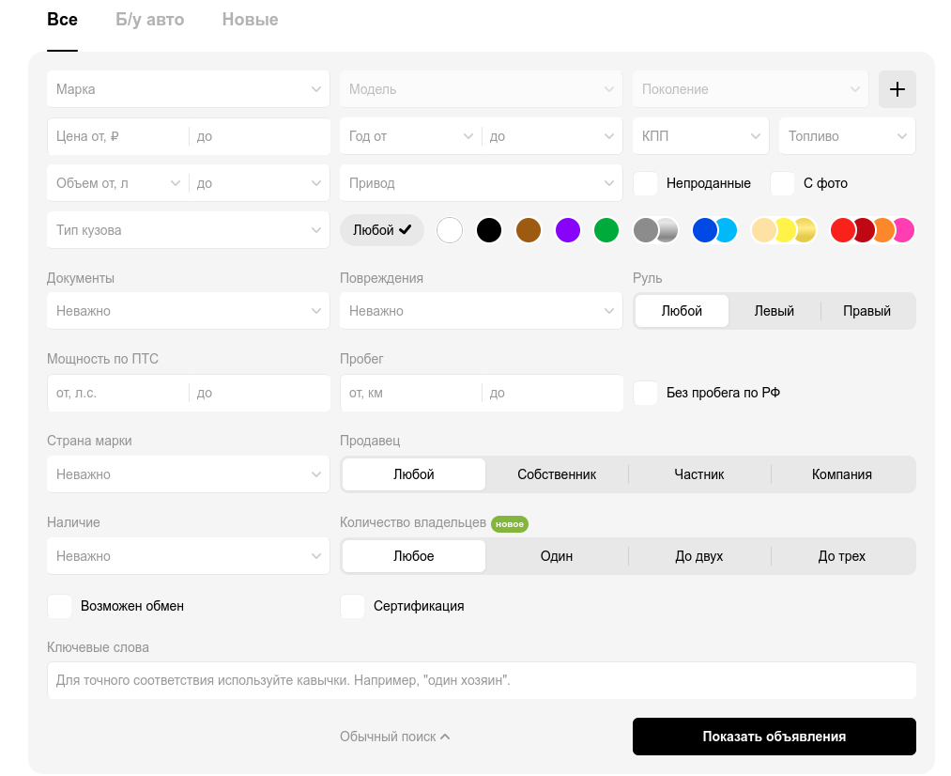

Форма:
- Выбор между обычным и расширенным поиском,
- Возможность просмотра сразу всех автомобилей (вкладка Все),
- Возможность просмотра только Б/у автомобилей ( вкладка Б/у авто)
- Возможность просмотра только новых автомобилей ( вкладка Новые)
- Форма с выбором новых авто отличается: отсутствуют возможность выбора Документов, повреждений, пробега, типа руля, чекбокса Без пробега по РФ, радиобаттонов продавец, количество владельцев, чекбоксы возможен обмен и сертификация, кнопка Сбросить все

Зависимости формы:
- Заблокированные поля Модель, Поколение — разблокируются последовательно. Для начала выбираем Марку автомобиля, затем Модель, затем Поколение
- в поле Поколение — можно выбрать различные поколения автомобиля, при этом марка и модель только единичный выбор
- Кнопка + - добавляет ещё одну строку для выбора автомобиля, по описанной выше механике.
- Кнопка Корзина - появляется, когда добавляем очередную строку для ввода параметров. Причём кнопка появляется у всех строк, чтобы, при необходимости можно было удалить лишнее. Когда остаётся только одна строка ввода параметров - кнопка исчезает.
- Цвет автомобиля — чекбоксами можно выбрать различные цвета, представленные форме, либо один, либо несколько, при этом, если нажать кнопку Любой — предыдущий выбор цветов сбрасывается.
- Кнопка Сбросить — сбрасывает введённые данные. При этом её поведение следующее: появляется, когда внесены данные, исчезает после того, как все данные сброшены.
- Кнопка Расширенный поиск при её нажатии меняется на Обычный поиск
- Цена - если ввести значение в поле «ОТ» больше, чем в поле «ДО», после нажатия кнопки поиска система автоматически подставляет меньшее значение в поле «ОТ» и большее значение в поле «ДО»
- Год - если ввести в поле «ОТ» значение большее, чем в поле «ДО», то, после нажатия кнопки поиск система автоматически проставляет значения от меньшего к большему, т. е. в поле «ОТ» будет год меньше, чем в поле «ДО». По той же схеме работают поля Мощность по ПТС и Пробег.

